中国计量学院200 8 ~ 2009 学年第 2 学期
《 数学物理方法 》课程考试试卷（ B ）
开课二级学院：光电分院 ，考试时间： 2009 年6月22日 14：00—16：00 时
考试形式：闭卷□、开卷□，允许带 入场
考生姓名： 学号： 专业： 班级：

装

订

线
题序 | 一 | 二 | 三 | 四 | 五 | 六 | 七 | 八 | 九 | 总分
得分
评卷人
一．填空 （每题3分，共15分）
1．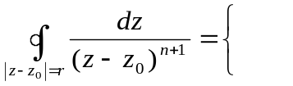

2.求1-cos+isin的实部 ,虚部 ,模 辐角主值 .
3.求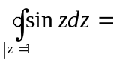 .
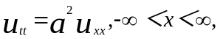t＞0
4. 定解问题
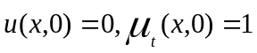 的解为 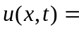
5.常见的定解条件有 、 、 三类
二、选择题(每题3分，共18分)
1. .已知函数z=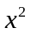+i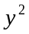,则z=0处，此函数（ ）
A．可导，解析 B．可导，不解析 C．不可导，解析 D．不可导，不解析点
2.下式中满足科西黎曼条件的是( )
A.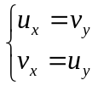 B.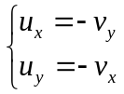 C.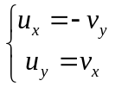 D.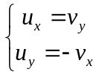
3．由对数函数的定义有（ ）
A.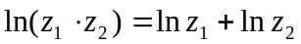 B. 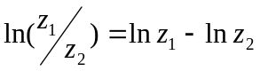
C. 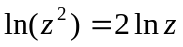 D. 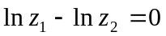
4.是函数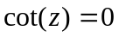的 ( )
A．解析点 B.孤立奇点 C.非孤立奇点 D.以上都不对
5. 求积分I= 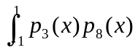=( )
A．－１ Ｂ．０ Ｃ．１ Ｄ．除Ａ、Ｂ、Ｃ、外的值
6..函数以为中心的泰勒展开的系数公式为 [ ]
A．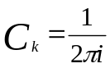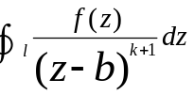； B.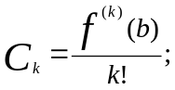
C. 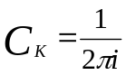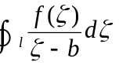; D.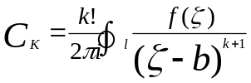.

三．已知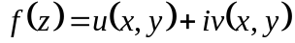是解析函数，且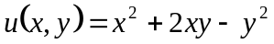，求出该解析函数。（10分）

四．计算积分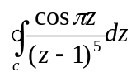 （8分）

装

订

线

五．在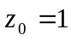的邻域上将函数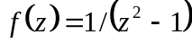展开为罗朗级数（10分）。

.

六．已知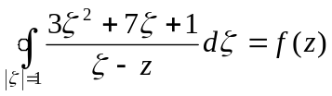，求 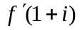（8分）

七．求解定解问题（12分）
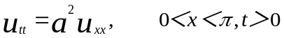
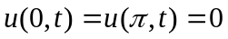
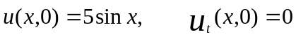

装

订

线

八．用积分变换法解初值问题（10分）
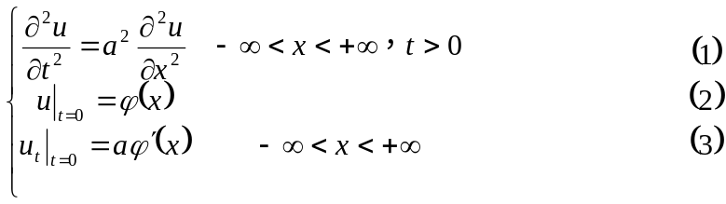

九．求 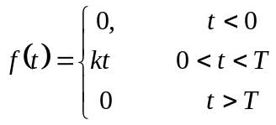 （单锯齿波）的付氏变换。（9分）

公式附录：
1．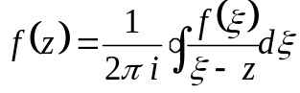
2．